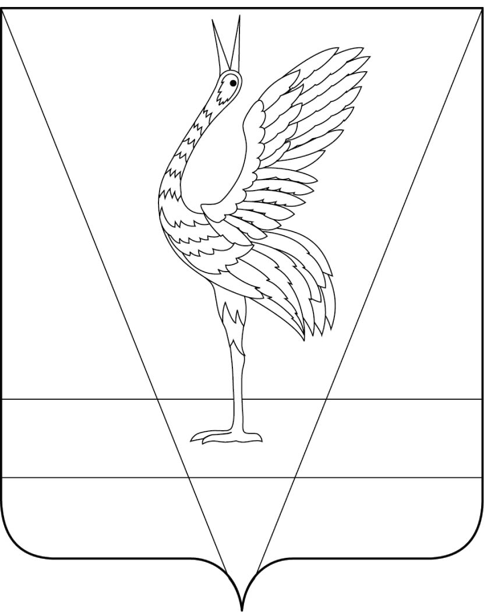
АДМИНИСТРАЦИЯ УЖУРСКОГО РАЙОНА
КРАСНОЯРСКОГО КРАЯ

ПОСТАНОВЛЕНИЕ

12.05.2023 г. Ужур № 345

О внесении изменений в постановление администрации района от 21.05.2019 № 317 «Об утверждении положения и состава межведомственной комиссии по вопросам признания помещения жилым помещением, жилого помещения непригодным для проживания и многоквартирного дома аварийным и подлежащим сносу или реконструкции, садового дома жилым домом и жилого дома садовым домом»

На основании постановления Правительства Российской Федерации от 28 января 2006 № 47 «Об утверждении положения о признании помещения жилым помещением, жилого помещения непригодным для проживания и многоквартирного дома аварийным и подлежащим сносу или реконструкции садового дома жилым домом и жилого дома садовым домом» и в связи с кадровыми изменениями, ПОСТАНОВЛЯЮ:
1. Приложение № 1 к постановлению администрации района от 21.05.2019 № 317 «Об утверждении положения и состава межведомственной комиссии по вопросам признания помещения жилым помещением, жилого помещения непригодным для проживания и многоквартирного дома аварийным и подлежащим сносу или реконструкции, садового дома жилым домом и жилого дома садовым домом» изложить в редакции согласно приложению.
2. Постановление вступает в силу в день, следующий за днем его официального опубликования в специальном выпуске газеты «Сибирский хлебороб».

Глава района К.Н. Зарецкий

Приложение к постановлению администрации Ужурского района
от 12.05.2023 № 345

СОСТАВ
МЕЖВЕДОМСТВЕННОЙ КОМИССИИ ПО ВОПРОСАМ ПРИЗНАНИЯ ПОМЕЩЕНИЯ ЖИЛЫМ ПОМЕЩЕНИЕМ, ЖИЛОГО ПОМЕЩЕНИЯ НЕПРИГОДНЫМ ДЛЯ ПРОЖИВАНИЯ И МНОГОКВАРТИРНОГО ДОМА АВАРИЙНЫМ И ПОДЛЕЖАЩИМ СНОСУ ИЛИ РЕКОНСТРУКЦИИ, САДОВОГО ДОМА ЖИЛЫМ ДОМОМ И ЖИЛОГО ДОМА САДОВЫМ ДОМОМ

Председатель комиссии
Казанцев Юрий Петрович | первый заместитель главы по сельскому хозяйству и оперативному управлению  председатель комиссии
Заместитель председателя (на период отсутствия председателя комиссии)
Богданова Виктория Александровна | заместитель главы по социальным вопросам и общественно-политической работе
Секретарь комиссии
Спиридонова Юлия Эдуардовна | ведущий специалист отдела ЖКХ и строительства  секретарь комиссии
Члены комиссии:
Астанина Светлана Владимировна | ведущий специалист по муниципальному имуществу отдела по управлению муниципальным имуществом и земельными отношениями
Гнеденко Роман Александрович  (по согласованию) | главный государственный санитарный врач по г. Шарыпово и г. Ужур, Шарыповскому и Ужурскому районам, ЗАТО п. Солнечный (по согласованию)
Носов Евгений Иванович | руководитель МКУ «Служба Заказчика Ужурского района»
Алексеенко Мария Геннадьевна | начальник отдела ЖКХ и строительства администрации Ужурского района Красноярского края
Слободян Ольга  Ивановна | руководитель территориального подразделения по западной группе районов службы строительного надзора и жилищного контроля Красноярского края

